

МИНИСТЕРСТВО НАУКИ И ВЫСШЕГО ОБРАЗОВАНИЯ РОССИЙСКОЙ ФЕДЕРАЦИИ

Федеральное государственное автономное образовательное учреждение высшего образования

**«Дальневосточный федеральный университет»**

(ДВФУ)

|  |
| --- |
| **ИНСТИТУТ МАТЕМАТИКИ И КОМПЬЮТЕРНЫХ ТЕХНОЛОГИЙ**  **Департамент информационных и компьютерных систем** |

**ОТЧЕТ**

о прохождении учебной практики

(Научно-исследовательская работа. Получение первичных навыков научно-исследовательской работы)

|  |  |  |  |  |  |  |
| --- | --- | --- | --- | --- | --- | --- |
|  | | |  | Выполнил студент гр. | | |
|  | | |  | Б9121-09.03.03 ПИЭ | | |
|  | | |  |  | Туровец В. Ю. | |
| подпись |  | |
| Отчет защищен: | | |  | Руководитель практики | | |
| с оценкой |  | |  | доцент ДИиКС | | |
|  |  |  |  |  | | Красюк Л. В. |
| подпись |  | И.О. Фамилия | подпись | |  |
| «__» _____________________ 20__ г. | | |  |  | | |
|  | | |  |  | | |
| Регистрационный № _____________ | | |  | Практика пройдена в срок | | |
| «__» _____________________ 20__ г. | | |  | с «24» июля 2023 г. | | |
|  |  |  |  | по «5» августа 2023 г. | | |
| подпись |  | И.О. Фамилия |  | на предприятии ПАО «Промсвязьбанк» | | |
|  | | |  |  | | |
|  | | |  |  | | |
|  | | |  | Руководитель практики от | | |
|  | | |  | предприятия | | |
|  | | |  |  | |  |
|  | | |  | подпись | |  |

г. Владивосток

2023

**ХАРАКТЕРИСТИКА**

|  |  |  |  |  |  |  |  |  |  |  |
| --- | --- | --- | --- | --- | --- | --- | --- | --- | --- | --- |
| Студент(ка) ДВФУ | | | | Туровец Владислав Юрьевич | | | | | | |
|  | | | | Ф.И.О. | | | | | | |
| Обучающийся(аяся) по | | | | | направлению подготовки 09.03.03 Прикладная информатика | | | | | |
|  | | | | |  | | | | | |
| группа | | Б9121-09.09.03 ПИЭ | | | | | | | | |
| проходил(а) | | | учебную практику (Научно-исследовательская работа. Получение | | | | | | | |
|  | | | первичных навыков научно-исследовательской работы) | | | | | | | |
|  | | | этап практики | | | | | | | |
| с | «24» | | июля | | 2023 г. |  | по | «5» | августа | 2023 г. |
| на базе | | ПАО «Промсвязьбанк» | | | | | | | | |
|  | | наименование организации | | | | | | | | |

ПОКАЗАТЕЛИ ВЫПОЛНЕНИЯ ЗАДАНИЙ ПРОИЗВОДСТВЕННОЙ ПРАКТИКИ:

При прохождении практики студент(ка) ___Туровец В.Ю.__ показал(а) высокий/ низкий уровень подготовки. В ходе выполнения задач ____учебной______ практики он(а) продемонстрировал(а) глубокие теоретические познания, самостоятельность, ответственность и заинтересованность в изучении процессов, протекающих в компании.

В рабочее время студент(ка) занимался формирование архива и передача документов в архив. Студентом было выполнено формирование архива и передача документов в архив в полном объеме.

К выполнению заданий практики относилась (лся) ответственно. Замечаний в ходе прохождения практики не получал(а).

|  |  |
| --- | --- |
| Прохождение _____учебной_____ практики оцениваю |  |
|  | оценка |

|  |  |  |  |
| --- | --- | --- | --- |
| Дата | « 3 » | августа | 2023 г. |

Руководитель практики от организации

|  |  |  |  |  |
| --- | --- | --- | --- | --- |
|  |  |  |  |  |
| должность |  | подпись |  | Ф.И.О. |

Дневник прохождения практики

|  |  |  |  |
| --- | --- | --- | --- |
| **Дата** | **Рабочее место** | **Краткое содержание выполняемых работ** | **Отметки руководителя** |
| 24.07.2023 | Отдел розничных продаж ДО «Светланский» | Знакомство с предприятием |  |
| 25.07.2023 | Отдел розничных продаж ДО «Светланский» | Изучение регламентов предприятия |  |
| 26.07.2023 | Отдел розничных продаж ДО «Светланский»» | Построение структуры предприятия |  |
| 27.07.2023 – 28.07.2023 | Отдел розничных продаж ДО «Светланский»» | Выделение бизнес-процессов отдела |  |
| 31.07.2023 | Отдел розничных продаж ДО «Светланский» | Анализ организации работы предприятия |  |
| 01.08.2023 – 02.08.2023 | Отдел розничных продаж ДО «Светланский»» | Анализ информационной системы и используемого программного обеспечения предприятия |  |
| 03.08.2023 | Отдел розничных продаж ДО «Светланский» | Выявление возможных проблем предприятия |  |
| 04.08.2023 | Отдел розничных продаж ДО «Светланский»» | Предложение предприятию готового решения |  |

|  |  |  |  |
| --- | --- | --- | --- |
| Студент |  | | |
|  | подпись Ф.И.О. | | |
| Руководитель практики от ДВФУ | |  | |
|  | | подпись Ф.И.О. | |
| Руководитель практики от предприятия | | |  |
|  | | | подпись Ф.И.О. |

Оглавление

Введение 3

1 Описание ПАО «Промсвязьбанк» 4

2 Анализ деятельности ПАО «Промсвязьбанк» 5

2.1 Анализ организационной структуры ПАО «Промсвязьбанк» 5

2.2 Модель бизнес-процессов отдела розничных продаж и клиентского обслуживания 8

2.3 Информационная система ПАО «Промсвязьбанк» 10

3 Выводы и результат анализа ПАО «Промсвязьбанк» 12

3.1 Предложения по улучшению существующей информационной системы 12

Заключение 14

Список использованной литературы 15

Приложение А 16

Введение

Научно-исследовательская работа была выполнена в течение двух рабочих недель, с 24.07.2023 по 5.08.2023.

Объектом исследования является ПАО «Промсвязьбанк» (далее ПСБ).

Предметом исследования является деятельность отдела розничных продаж и клиентского обслуживания банка.

Целями учебной практики (научно-исследовательской работы) являются:

• закрепление и углубление теоретических знаний и приобретение практических навыков работы с современными информационными технологиями и системами информационного обеспечения для решения научно-исследовательских задач;

• получение теоретических знаний и приобретение практических навыков и компетенций научно-исследовательской деятельности и самостоятельной работы при выполнении индивидуальных заданий;

• овладение практическими навыками исследования организационных структур управления предприятиями любой организационно-правовой формы.

Задачами учебной практики (научно-исследовательской работы) являются:

* Формирование умений и навыков выполнения работы анализа поставленной задачи и формализации полученных результатов.
* Приобретение практического опыта деловой коммуникации и навыков общения.
* Анализ организационной структуры предприятия, включая основные функции и взаимодействия внутри компании.
  1. Описание ПАО «Промсвязьбанк»

«Промсвязьбанк» был основан в 1995 на базе банка Минсвязи СССР для обслуживания предприятий связанных с IT и связью, однако уже к 2005 году стал универсальной кредитной организацией, став одним из двадцати крупнейших банков РФ. В 2014 ПСБ был признан центральным банком РФ системно значимым банком. С 2019 года ПСБ осуществляет операции по государственному оборонному заказу и крупным государственным контрактам. На конце 2020 года сеть банка насчитывает 305 офисов продаж в России.

Промсвязьбанк предоставляет широкий спектр банковских услуг для физических лиц и юридических лиц. Это включает в себя открытие и обслуживание счетов, выдачу кредитов, депозиты, международные платежи, обслуживание банковских карт, интернет-банкинг и многое другое. Банк также ориентирован на обслуживание корпоративных клиентов и предлагает им различные финансовые продукты, такие как кредиты для бизнеса, торговое финансирование, управление ликвидностью, кредитные линии и другие услуги.

За всё время существования ПСБ присоединил к себе «Роскосмосбанк», «Волгопромбанк», «Первобанк», «Связь-банк».

* 1. Анализ деятельности ПАО «Промсвязьбанк»

2.1 Анализ организационной структуры ПАО «Промсвязьбанк»

Система управления ПАО «Промсвязьбанка» представляет собой многоуровневую структуру, каждый уровень которой отвечает за отдельные направления деятельности банка.

Так как 100% голосующих акций принадлежат Росимуществу они являются высшим органом управления. Они в праве избирать совет директоров, которой является органов, осуществляющим руководство деятельностью банка, за исключением решения вопросов, отнесенных к компетенции Росимущества, включая определение стратегии, координацию деятельности банка и контроль над ней.

Росимущество избирает председателя правления банка, который выполняет функцию единоличного исполнительного органа "Промсвязьбанка" и совместно с правлением отвечает за текущую деятельность ПАО "Промсвязьбанка", а также правление банка - коллегиальный исполнительный орган банка.

В период временного отсутствия Председателя Совета директоров Банка (отпуск, командировка, временная нетрудоспособность и др.) его функции осуществляет заместитель (один из заместителей) Председателя Совета директоров Банка. В случае отсутствия заместителя (заместителей) Председателя Совета директоров Банка функции Председателя Совета директоров Банка осуществляет один из членов Совета директоров Банка по решению Совета директоров Банка.

К компетенции Председателя Правления Банка относятся все вопросы оперативного руководства деятельностью Банка, за исключением вопросов, отнесенных к компетенции Росимущества, Совета директоров Банка и Правления Банка.

По представлению Председателя Правления Банка Совет директоров Банка назначает первого заместителя Председателя Правления Банка и заместителей Председателя Правления Банка. Первый заместитель и заместители Председателя Правления Банка действуют на основании доверенностей, выданных Председателем Правления Банка, отвечают за направления деятельности Банка в соответствии с распределением обязанностей.

Совет директоров Банка вправе в любое время принять решение о досрочном прекращении полномочий Председателя Правления Банка и расторжении заключенного с ним договора.

Правление ПАО «Промсвязьбанк» - коллегиальный исполнительный орган банка - избирается Советом Директоров в количестве не менее 5 человек сроком на 1 год. Председателем Правления является Президент Банка. Правление банка проводит заседания так часто, насколько этого требуют обстоятельства и принимает решения простым большинством при условии, что на заседании присутствует, по меньшей мере, половина членов Правления. Правление несет ответственность за текущую деятельность Банка.

Правление Банка вправе создавать из числа руководителей подразделений и ведущих специалистов Банка советы (комитеты), экспертные и рабочие комиссии с наделением их необходимыми полномочиями.

Филиал ПАО «Промсвязьбанк» в котором была пройдена практика разделён на 3 отдела:

* Отдел розничных продаж и клиентского обслуживания;
* Ипотечный отдел;
* Корпоративный отдел.

В каждом из отделов находится 3 менеджера, руководящих сотрудниками отдела.

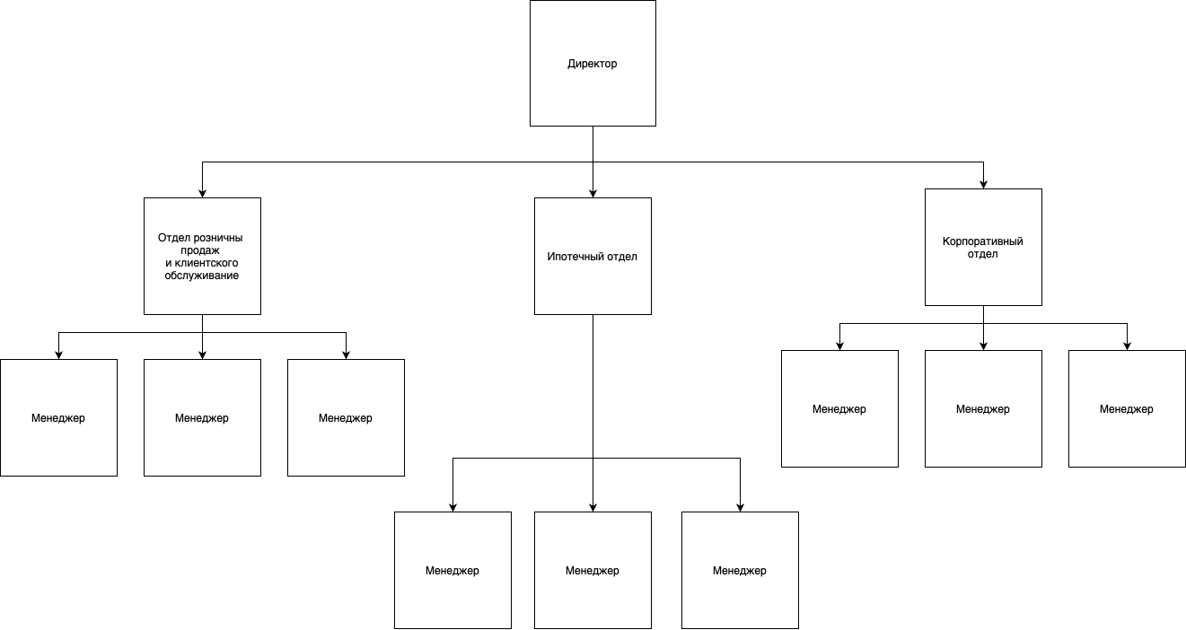

Рисунок 1 - Организационная структура ПАО "Промсвязьбанк"

2.2 Модель бизнес-процессов отдела розничных продаж и клиентского обслуживания

В соответствии с информацией, полученной в отделе, была составлена его бизнес-модель.

Результаты функционального моделирования деятельности ПАО «Промсвязьбанк»в терминах модели бизнес-процессов, выполненной в среде «drawio», приведены на рисунках в приложении А.

В ходе работы была сформирована диаграмма предметной области для рассмотрения внешних связей отдела (см. Рисунок А.1).

На вход отдела поступают клиенты.

Деятельность отдела регулируется тарифами на кредиты, нормативной документацией и кредитными рейтингами.

Механизмом являются сотрудники отдела розничных продаж и клиентского обслуживания, а также информационная система «PSB-Retail».

В результате работы отдел генерирует открытые банковские счета и кредиты, а также решает жалобы и обслуживает клиентов.

В приложении А на рисунке А.2 представлена контекстная диаграмма деятельности отдела розничных продаж и клиентского обслуживания. Деятельность отдела делится на четыре основных процесса, каждый из которых тоже разбит на процессы (см. Рисунки А.3 – А.6).

На рисунке А.3 в приложении А представлена декомпозиция процесса обработки заявок на открытие банковских счетов

1. Клиент предоставляет необходимые документы и информацию о себе.
2. Банковский сотрудник проверяет предоставленные данные и заполняет заявку на открытие счета.
3. Заявка направляется на внутреннее согласование и проверку.
4. После одобрения, счет открывается, и клиенту предоставляются необходимые банковские услуги.

На рисунке А.4 в приложении А представлена декомпозиция процесса обработки заявок на выдачу кредитов.

1. Клиент подает заявку на получение кредита и предоставляет соответствующую информацию и документы.
2. Банковский сотрудник оценивает кредитоспособность клиента и заполняет кредитную заявку.
3. Заявка проходит процедуру скрининга и кредитного анализа.
4. После утверждения, кредит предоставляется клиенту с соответствующими условиями.

На рисунке А.5 в приложении А представлена декомпозиция процесса клиентского обслуживания:

1. Клиент обращается в отделение банка или связывается с банком по телефону/онлайн.
2. Банковский сотрудник приветствует клиента и выясняет его потребности.
3. Сотрудник предоставляет информацию о банковских продуктах и услугах, а также консультирует по интересующим вопросам.
4. В случае необходимости, сотрудник помогает клиенту заполнить заявки или выполняет другие операции.

На рисунке А.6 в приложении А представлена декомпозиция процесса управления жалобами и обращениями клиентов.

1. Клиент подает жалобу или обращение через отделение, сайт или контактный центр банка.
2. Жалоба или обращение регистрируется и направляется на обработку соответствующему специалисту.
3. Специалист анализирует обращение, проводит необходимые проверки и выясняет причины жалобы.
4. Банк предпринимает меры для урегулирования ситуации и информирует клиента о результатах рассмотрения.

2.3 Информационная система ПАО «Промсвязьбанк»

ПАО «Промсвязьбанк» использует «PSB-Retail». «PSB-Retail» – это информационная система, разработанная специально для ПАО «Промсвязьбанк». Система состоит из двух частей: веб-приложения, вход в которое осуществляется со всех рабочих компьютеров, и общедоступного приложения банка, которую можно скачать с официального сайта компании или использовать веб-версию, она также выступает в роли личного кабинета пользователя.

«PSB-Retail» напрямую связан с онлайн банком каждого пользователя, что позволяет быстро принимать онлайн заявки (открытие счёта, оформление кредита, оплата ЖКХ).

Помимо «PSB-Retail» сотрудники также используют Word и Excel для формирования отчётов.

Чаще всего работники используют моноблоки от HP в качестве рабочих ПК. Все компьютеры оснащены Astra Linux и подключаются к серверам с Windows 10 через VMware Horizon Client. Для работы с основным приложением достаточно любого браузера, чаще всего используется Google Chrome.

С помощью «PSB-Retail» сотрудники банка осуществляют:

1. Обработка клиентских запросов: Сотрудники банка могут получать, регистрировать и эффективно обрабатывать запросы клиентов, включая открытие новых счетов, изменение личных данных, запросы на кредиты и дополнительные услуги.
2. Анализ отчетов: Приложение предоставляет возможность анализировать разнообразные финансовые и аналитические отчеты, которые помогают сотрудникам принимать информированные решения по улучшению работы банка.
3. Выдача и управление кредитами: Сотрудники могут проводить анализ кредитоспособности клиентов, одобрять кредитные заявки, заявки на кредитные карты и ипотеки, устанавливать условия кредитования и отслеживать выплаты.
4. Управление клиентскими данными: Приложение предоставляет доступ к информации о клиентах, позволяя сотрудникам обновлять их данные, просматривать историю взаимодействий и анализировать поведение клиентов для лучшего понимания их потребностей.
5. Управление счетами: Приложение предоставляет сотрудникам возможность мониторинга состояния счетов клиентов, выполнения транзакций, переводов, а также просмотра истории операций.
6. Автоматизация процессов: Внутреннее приложение может автоматизировать рутинные задачи и процессы, что повышает эффективность и снижает вероятность ошибок.
7. Обеспечение безопасности данных: написанное специально для ПСБ приложение обеспечивает высокий уровень безопасности для защиты конфиденциальной информации клиентов и банка.

Архитектура информационной системы «PSB-Retail» представлена на рисунке 2.

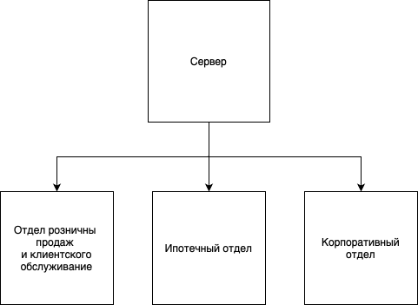

Рисунок 2 – Архитектура ИС «PSB-Retail»

* 1. Выводы и результат анализа ПАО «Промсвязьбанк»

«PSB-Retail» повышает эффективность каждого из филиалов банка

В «PSB-Retail» обладает следующими возможностями:

* Обработка клиентских запросов
* Генерация и анализ отчетов
* Управление счетами
* Управление клиентскими данными
* Выдача и управление кредитами
* Автоматизация процессов
* Обеспечение безопасности данных

Так как всеми правами на данное решение владеет сам ПСБ, он может с лёгкостью адаптировать его для своих нужд, попросив дизайнеров и программистов изменить интерфейс, добавить новые функции или убирать ненужные.

3.1 Предложения по улучшению существующей информационной системы

«PSB-Retail» также обладает определёнными недостатками.

* Программа централизована, что в случае отключение одного сервера, например, из-за сбоя в электропитании серверов, приводит к остановке работы всего офиса и ни один работник не может ничего сделать.
* Программа не может напрямую генерировать отчёты, из-за чего персоналу приходится переносить все документы вручную, сверяя все данные.
* Программа не позволяет настроить интерфейс, например, сотрудники с проблемами со зрением не могут масштабировать интерфейс или настроить расположение окон.
* Невозможно убрать ненужные элементы. В банке работают разные отделы и люди и лучше давать им уникальные для каждого отдела версии программ. Так, например, кассиру незачем знать, как оформить кредит, если всё что от него требуется – отдать деньги, оформив чек.

Для улучшения своей информационной системы ПАО «Промсвязьбанк» необходимо:

* Децентрализовать программу, продублировав сервера или позволив сотрудникам офлайн анализировать уже открытые файлы.
* Добавить в программу возможность генерировать отчёт из уже прописанных данных.
* Сделать интерфейс программы более гибким.
* Разработать ограничения разных версий программ для разных отделов.

Заключение

В ходе выполнения научно-исследовательской работы были закреплены и углублены теоретические знания и приобретены практические навыки работы с современными информационными технологиями и системами информационного обеспечения для решения научно - исследовательских задач, получены теоретические знания и приобретены практические навыки и компетенции научно- исследовательской деятельности и самостоятельной работы при выполнении индивидуальных заданий.

В ходе работы были описаны основные характеристики организации, проведён анализ организационной структуры банка и методов его управления, построена и проанализирована модель бизнес-процессов банка, проанализирована информационная система банка, выявлены недостатки и охарактеризованы существующие проблемы с точки зрения автоматизации бизнес-процессов ПАО «Промсвязьбанк» и внесены предложения по улучшению существующей информационной системы на предприятии.

Список использованной литературы

Электронные ресурсы

1. psbank.ru – ПСБ – универсальный банк [Электронный ресурс] // psbank.ru – Режим доступа: <https://www.psbank.ru>
2. ru.wikipedia.org – Промсвязьбанк [Электронный ресурс] // ru.wikipedia.org – Режим доступа: <https://ru.wikipedia.org/wiki/Промсвязьбанк>
3. cbr.ru – Публичное акционерное общество "Промсвязьбанк" [Электронный ресурс] // cbr.ru – Режим доступа: <https://cbr.ru/banking_sector/credit/coinfo/?id=450000927>

Приложение А

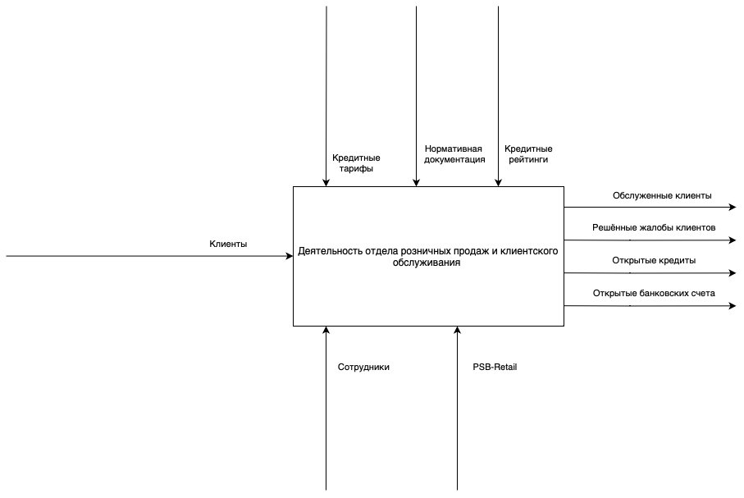

Рисунок А.1 - Деятельность отдела розничных продаж и клиентского обслуживания

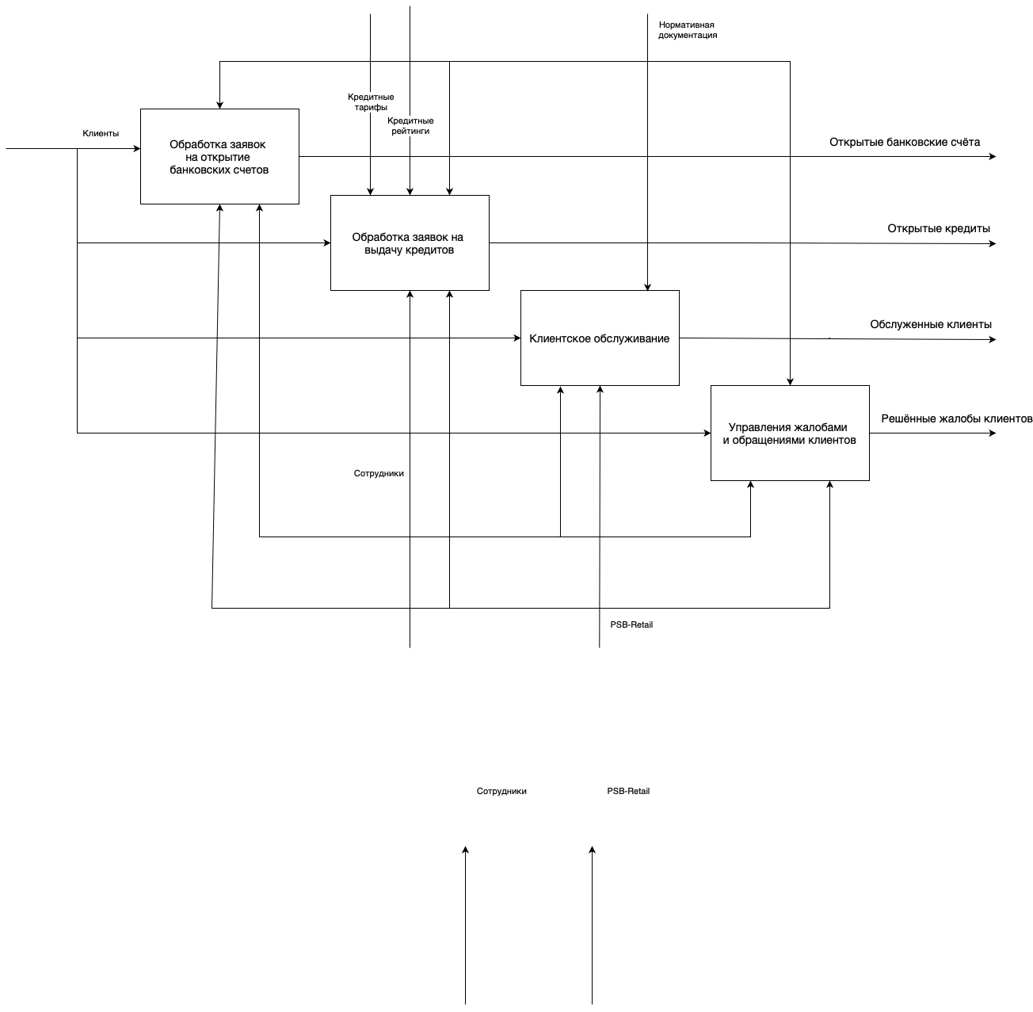

Рисунок А.2 – Контекстная диаграмма отдела розничных продаж и клиентского обслуживания

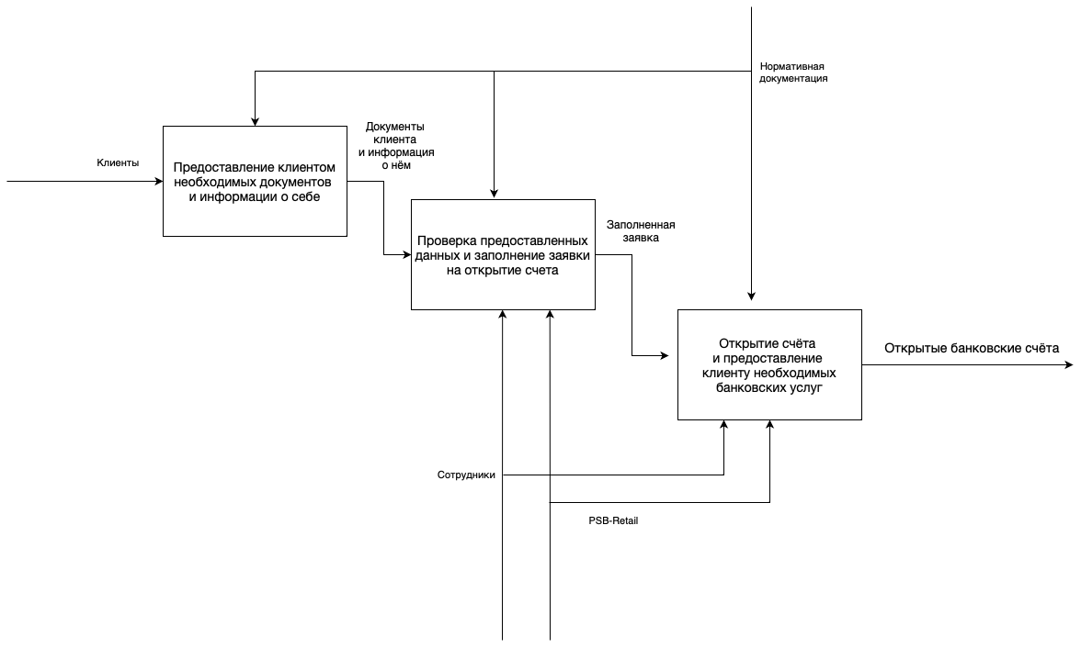

Рисунок А.3 – Обработка заявок на открытие банковских счетов

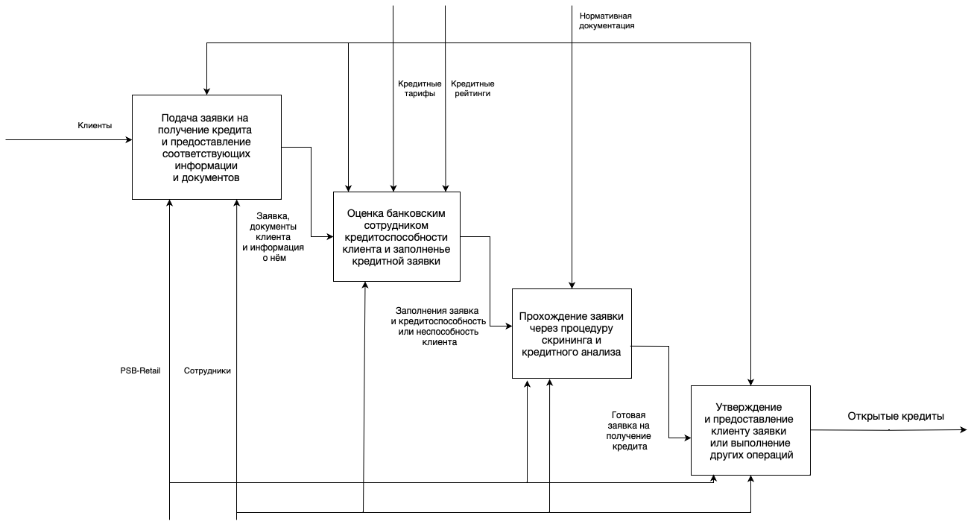

Рисунок А.4 – Обработка заявок на выдачу кредитов

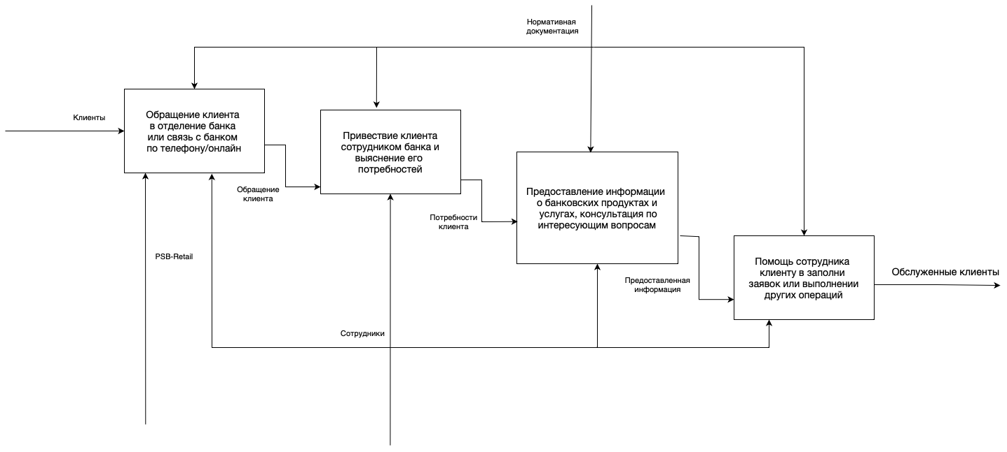

Рисунок А.5 – Обслуживание клиентов

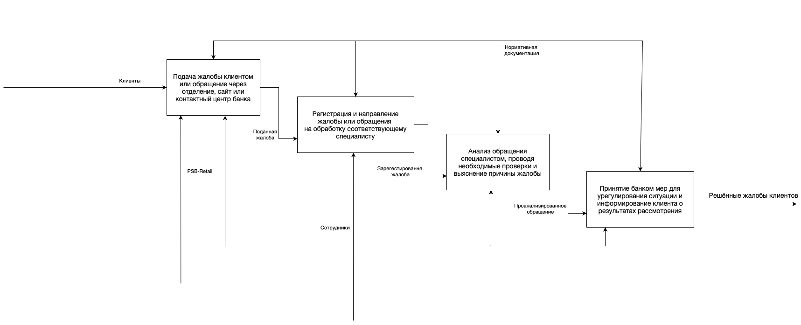

Рисунок А.6 – Управления жалобами и обращениями клиентов